安乡县2016年教育卫计系统公开招聘工作人员笔试成绩公示中初中英语职位的笔试成绩排名顺序因计算机操作失误，出现排序混乱，现予以调整，具体成绩及排名情况如下：
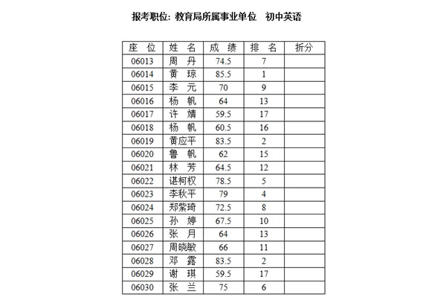
安乡县人社局

